Unity ML-Agents 기반 보스 AI 행동 학습 분석
3단계 커리큘럼 강화학습을 통한 보스 포지셔닝 전략 습득
테네브리스 (Tenebris) — 2인 협동 보스전 3D 액션 로그라이트

1. 연구 배경 및 목적
본 연구는 2인 협동 보스전 3D 탑다운 액션 게임 "테네브리스"에서 Unity ML-Agents와 PPO 알고리즘을 활용하여 보스 AI의 자율적 포지셔닝 및 전투 행동을 학습시키는 과정과 결과를 분석한다.
보스 AI는 두 명의 플레이어(BT 봇)를 상대로 이동, 회전, 접근/후퇴 등의 기본 행동만으로 전략적 위치 선정을 학습하며, 스킬은 AutoCast 시스템이 담당한다. 핵심 목표는 승률 극대화가 아닌 다양한 플레이어 조합에 대응하는 적응적 행동 패턴의 습득이다.

2. 학습 방법론

2.1 관측 공간 및 행동 공간
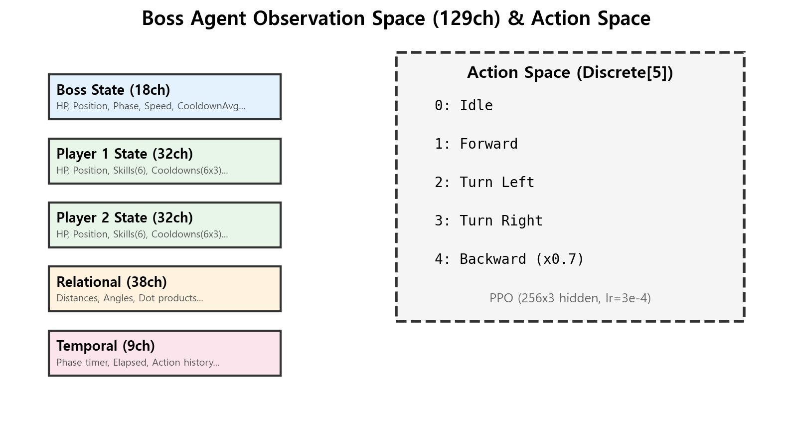
[그림 1] 보스 에이전트 관측 공간 (129ch) 및 행동 공간
보스 에이전트는 129채널의 벡터 관측을 수신한다: 보스 자체 상태(18ch), 플레이어별 상태(32ch x 2), 관계 정보(38ch), 시간 정보(9ch). 행동 공간은 5개 이산 행동(대기/전진/좌회전/우회전/후퇴)으로 구성되며, 후퇴 속도는 전진의 70%로 설정하여 이동 비대칭성을 반영한다.

2.2 3단계 커리큘럼 학습
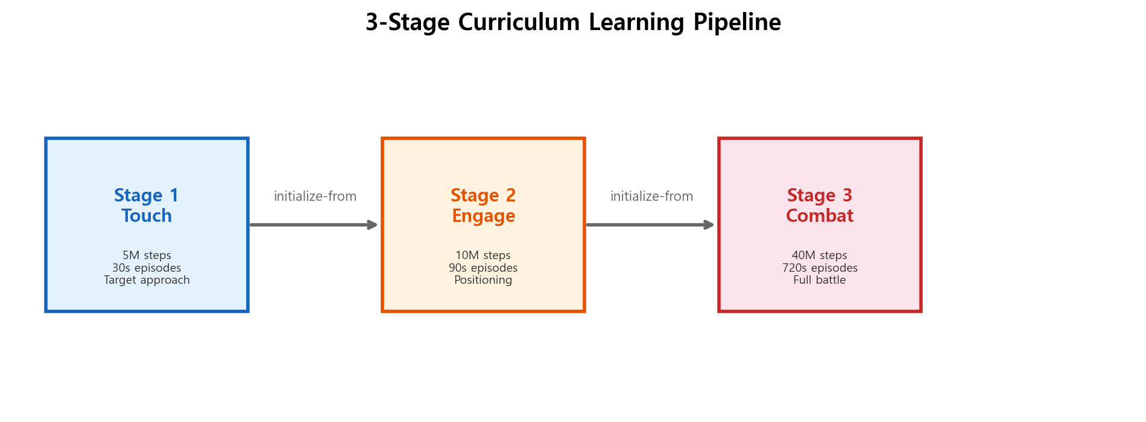
[그림 2] 3단계 커리큘럼 파이프라인 (Touch → Engage → Combat)
Touch(5M steps): 기초 접근 학습. Engage(10M steps): 교전 범위(3~8m) 유지 학습. Combat(40M steps): 실전 전투. 각 단계의 가중치를 initialize-from으로 이어받아 점진적으로 학습한다.

2.3 플레이어 아키타입
아키타입 | 특성 | 교전 거리 | BT 행동
Melee | 근거리 물리 딜러 | 5~10m | 적극적 접근
Ranged | 원거리 투사체 딜러 | 12~20m | 안전거리 유지
CC | 군중 제어 특화 | 8~15m | 중거리 스킬 운용
Hybrid | 근/원거리 혼합 | 6~14m | 상황별 거리 전환

4종 아키타입 조합에서 CC x CC를 제외한 9종 매치업을 3개 그룹으로 분류하여 분석한다.
Group A (1000+ ep): Melee x Melee / Melee x Ranged / Melee x CC / Melee x Hybrid
Group B (30~200 ep): Ranged x Ranged / Ranged x CC / Ranged x Hybrid
Group C (30~60 ep): Hybrid x Hybrid / CC x Hybrid

3. 실험 결과

3.1 Group A: Melee 기준 매치업 (4종, 1000+ ep)

3.1.1 학습 곡선
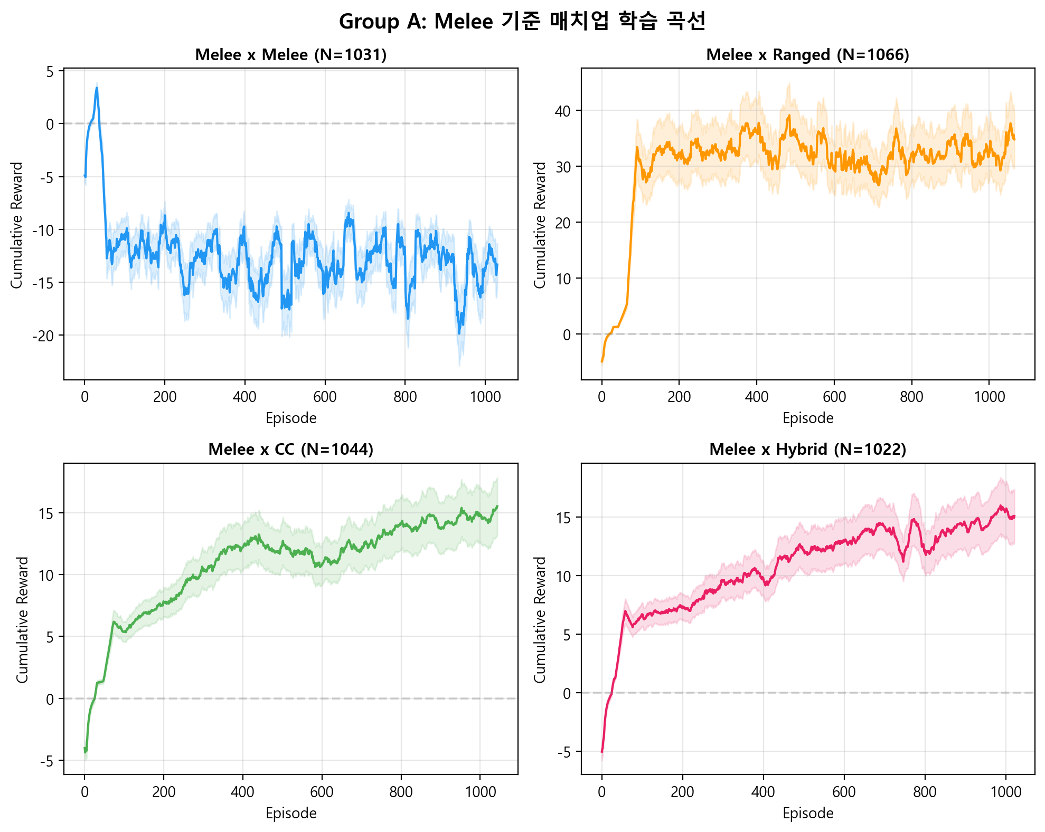
[그림 3] Group A 학습 곡선 (Cumulative Reward, 이동평균)
Melee x Melee과 Melee x CC는 비교적 빠른 수렴을 보인다. Melee x Ranged는 원거리 압박으로 초기 보상이 낮고 느리게 상승한다. Melee x CC는 중반(ep 350~550) 오버피팅이, Melee x Hybrid는 후반(ep 650~820) 블록 단위 진동이 관찰된다.

3.1.2 행동 분포
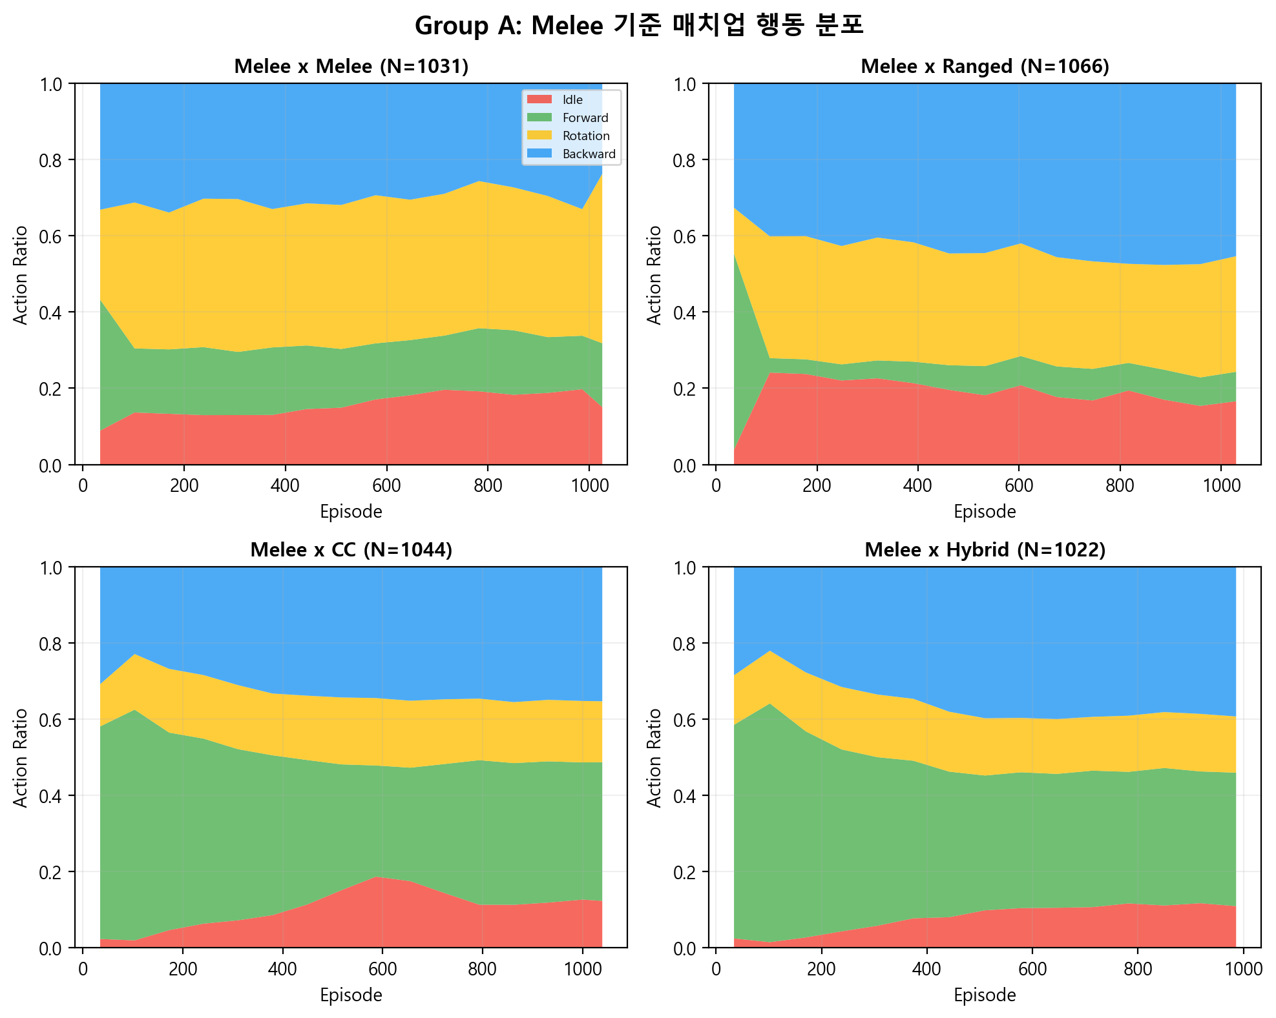
[그림 4] Group A 행동 분포 변화 (스택 영역)
Melee x Ranged에서 Backward 비율이 최대(~48%)로 수렴하여 원거리 사거리 밖 포지셔닝 전략을 보인다. Melee x CC 오버피팅 구간에서 Idle이 18%까지 급증 후 회복된다.

3.1.3 승률 및 페이즈
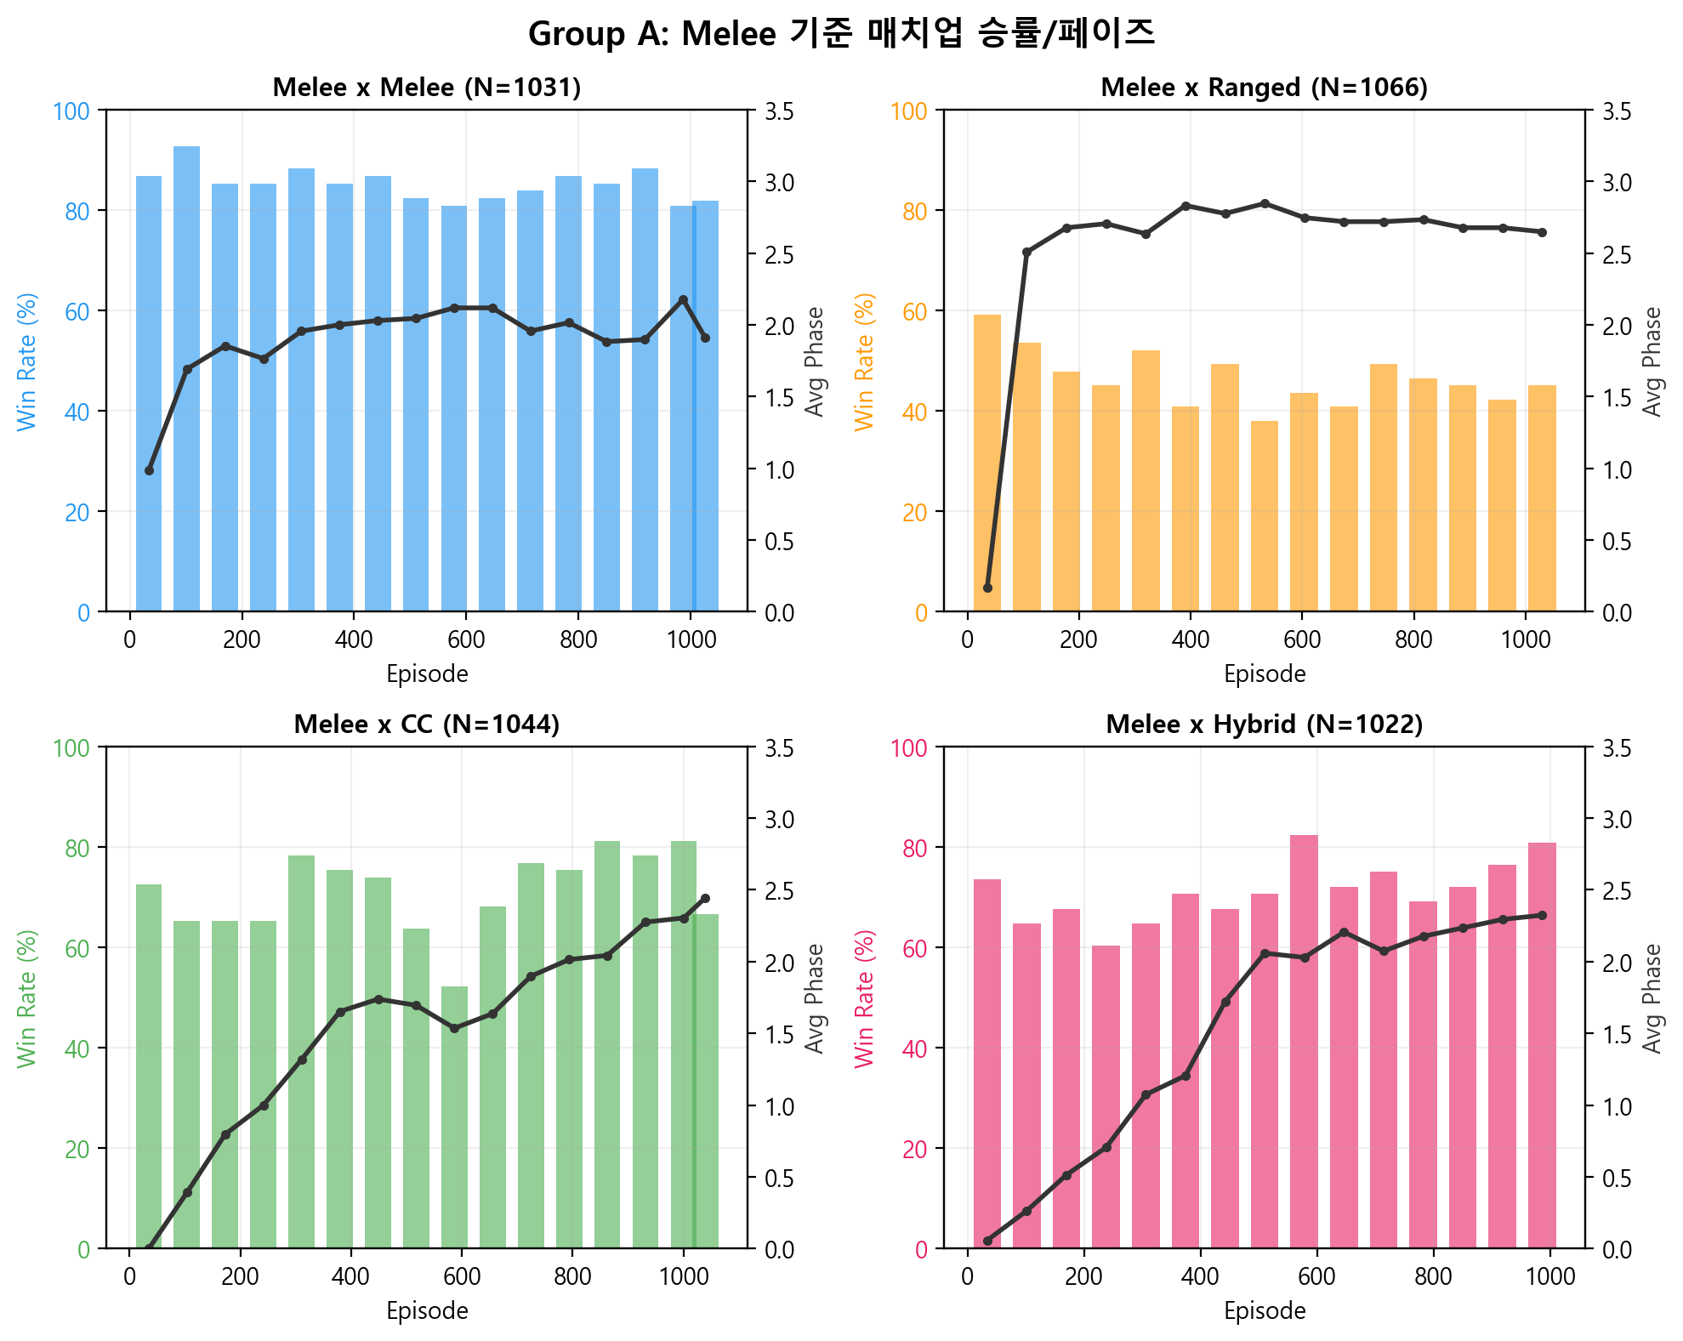
[그림 5] Group A 승률 및 페이즈 도달
BT 봇은 회피 기능이 없어 승률이 전반적으로 높다(70~85%). 실 플레이어 전환 시 HP 하향 예정이므로 승률 자체는 품질 지표가 아니다. Melee x Ranged에서 페이즈 도달이 가장 높아(2.5+) 장기전 특성을 반영한다.

3.1.4 지속시간 및 딜량
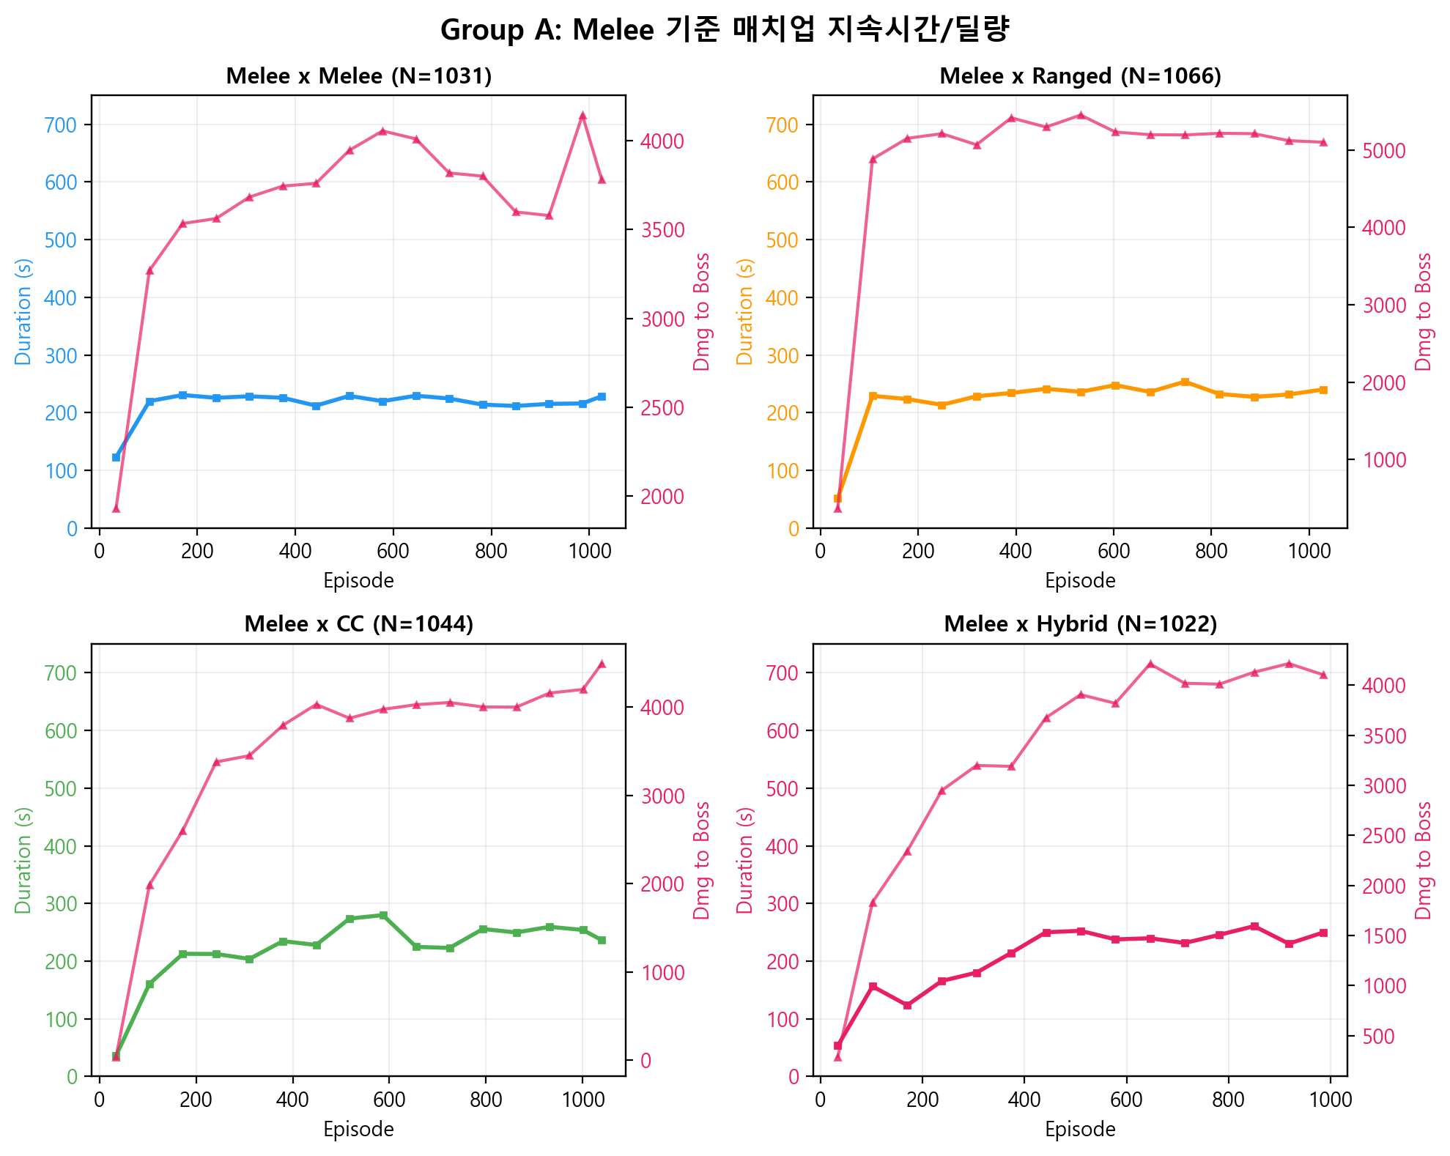
[그림 6] Group A 에피소드 지속시간 및 보스 피해량
Melee x Melee은 200~230초의 빠른 교전, Melee x Ranged는 최장 교전 시간과 최고 보스 피해량을 기록한다.
표 2. Group A 최종 수렴 수치
매치업 | N | Idle | Fwd | Back | WR | Phase | Dur(s) | DmgBoss
Melee x Melee | 1031 | 19.0% | 14.3% | 31.0% | 82% | 2.1 | 221 | 3969
Melee x Ranged | 1066 | 15.5% | 7.7% | 47.1% | 39% | 2.7 | 233 | 5192
Melee x CC | 1044 | 12.5% | 36.2% | 35.2% | 81% | 2.3 | 253 | 4206
Melee x Hybrid | 1022 | 11.0% | 34.9% | 39.2% | 79% | 2.3 | 242 | 4161

3.2 Group B: Ranged 기준 매치업 (3종, 30~200 ep)

3.2.1 학습 곡선
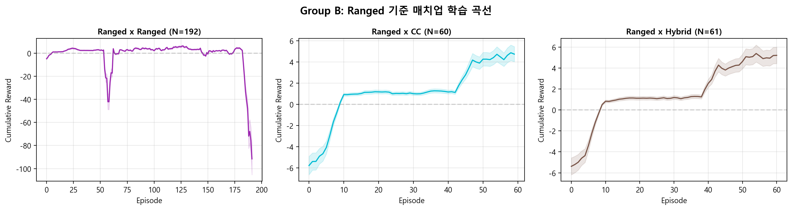
[그림 7] Group B 학습 곡선
Ranged x Ranged는 192 에피소드로 가장 많은 데이터를 보유하며, 보상이 안정적으로 상승한다. CC/Hybrid 조합은 에피소드가 적어 곡선의 변동이 크지만 전반적 상승 추세는 확인된다.

3.2.2 행동 분포
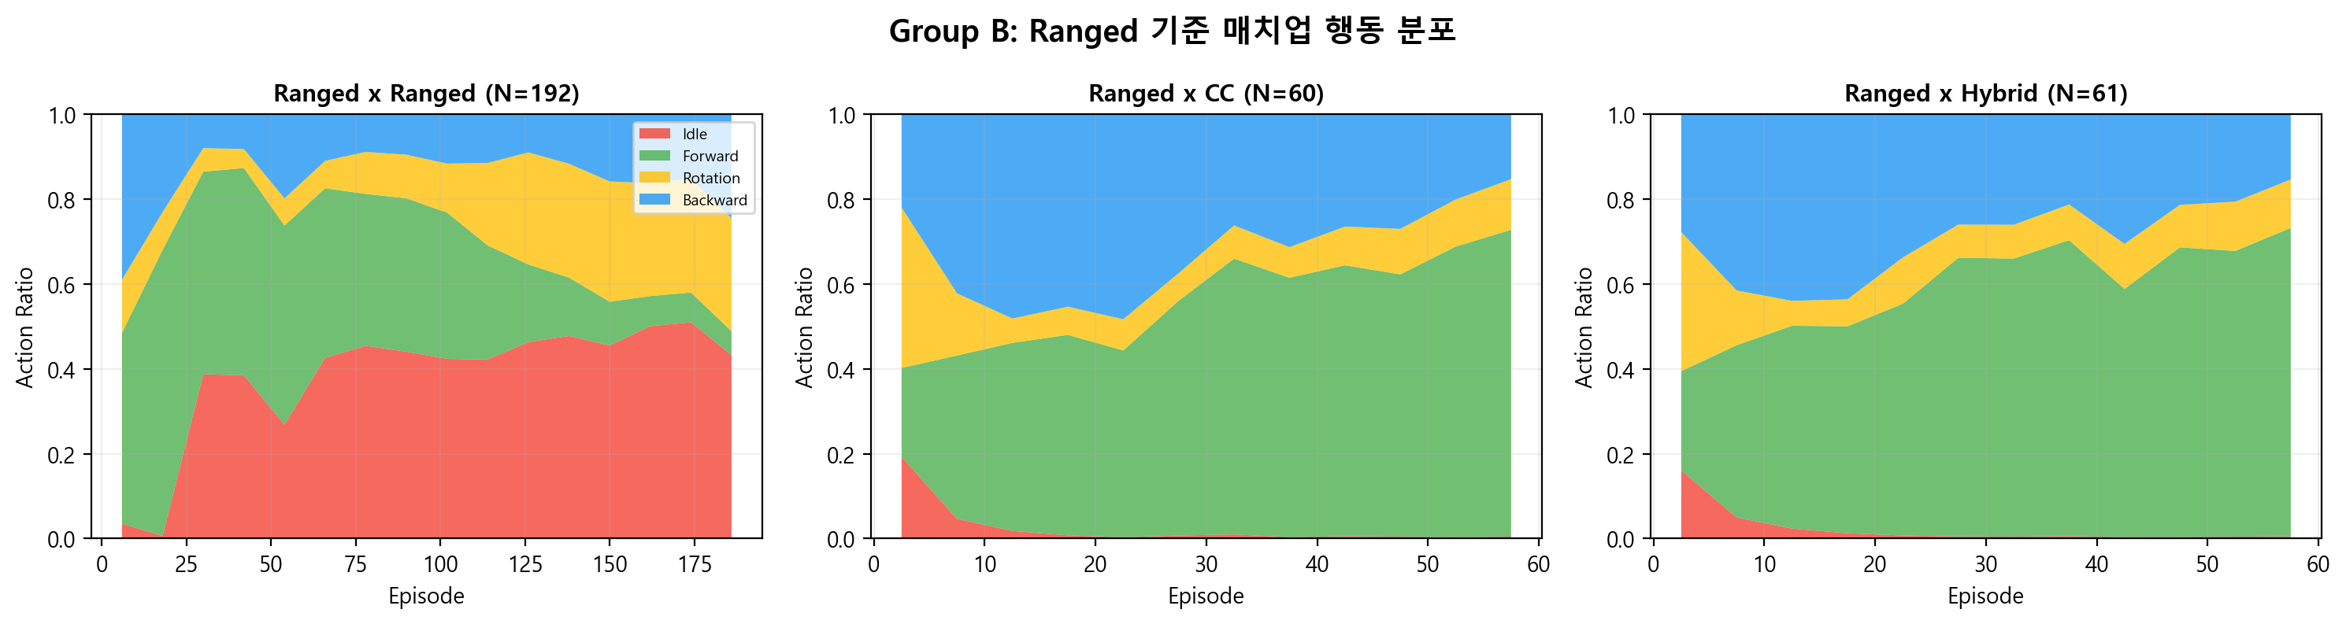
[그림 8] Group B 행동 분포
Ranged x Ranged에서 보스가 가장 높은 Backward 비율을 보이며, 양쪽 원거리 플레이어에 대한 후퇴 위주 전략을 채택한다.

3.2.3 승률 및 페이즈
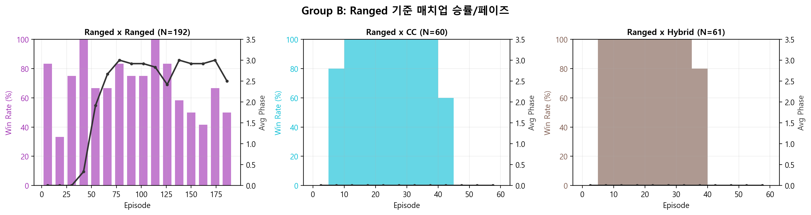
[그림 9] Group B 승률 및 페이즈 도달

3.2.4 지속시간 및 딜량
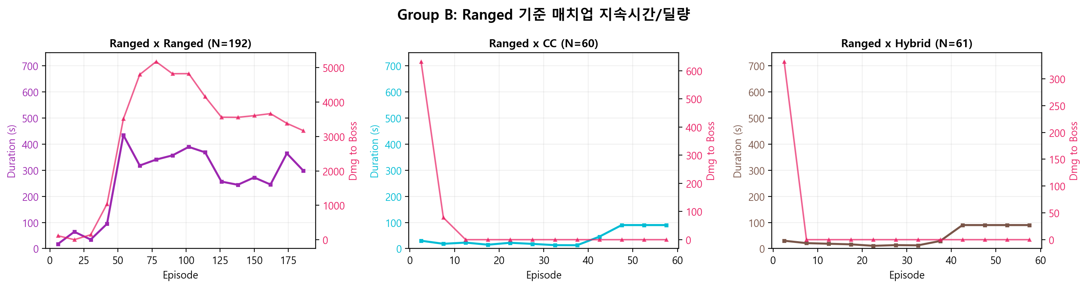
[그림 10] Group B 에피소드 지속시간 및 보스 피해량
표 3. Group B 최종 수렴 수치
매치업 | N | Idle | Fwd | Back | WR | Phase | Dur(s) | DmgBoss
Ranged x Ranged | 192 | 45.9% | 16.3% | 14.3% | 66% | 2.8 | 306 | 3780
Ranged x CC | 60 | 2.5% | 53.6% | 32.5% | 62% | 0.0 | 39 | 59
Ranged x Hybrid | 61 | 2.3% | 57.1% | 29.1% | 56% | 0.0 | 43 | 27

3.3 Group C: Hybrid/CC 조합 (2종, 30~60 ep)

3.3.1 학습 곡선
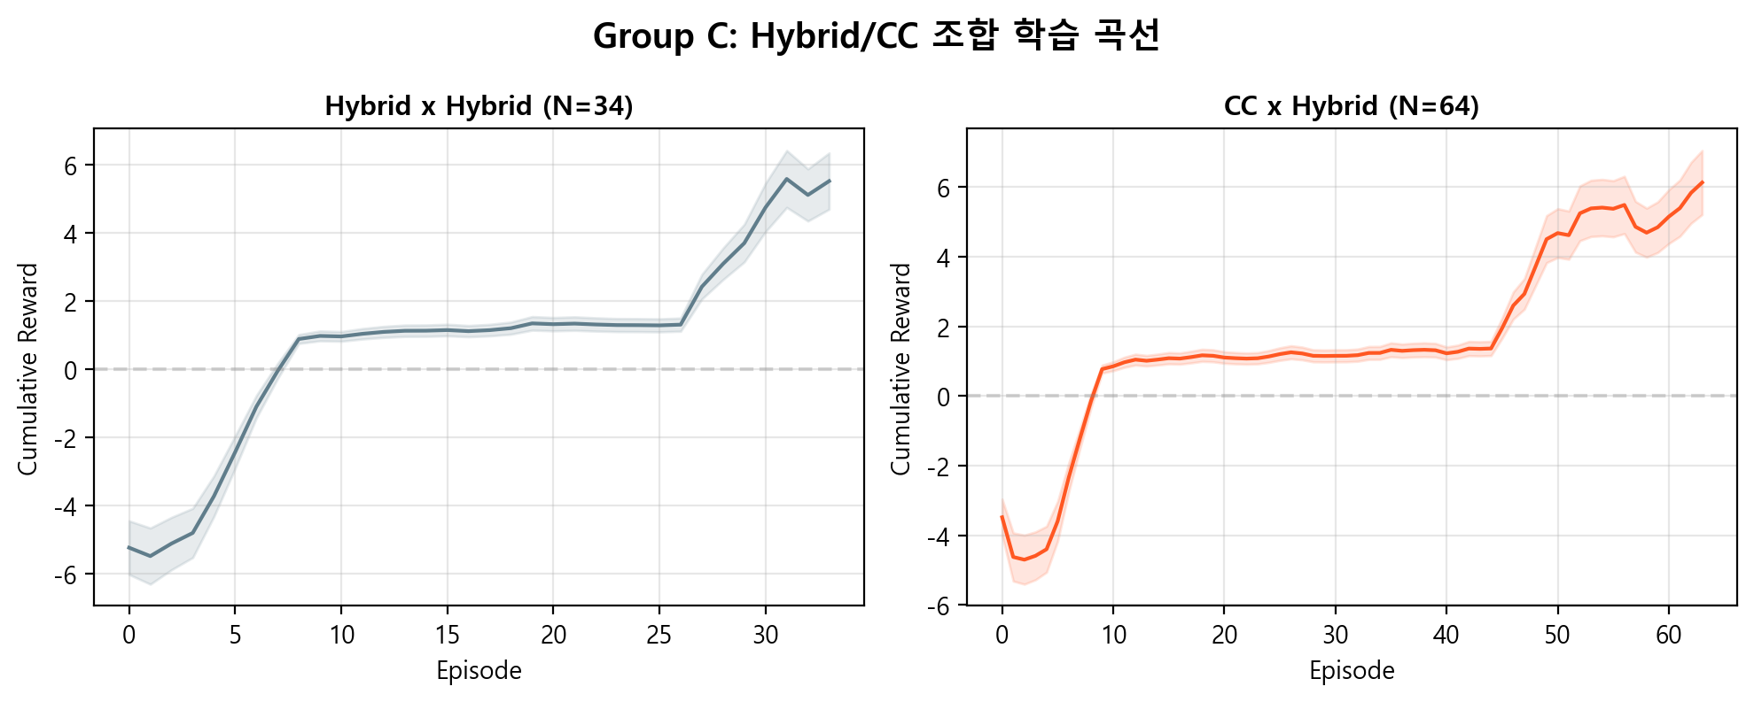
[그림 11] Group C 학습 곡선
Hybrid x Hybrid(34 ep)와 CC x Hybrid(64 ep)는 에피소드가 적어 학습 곡선의 추세 확인이 제한적이나, 보상 증가 경향은 관찰된다.

3.3.2 행동 분포
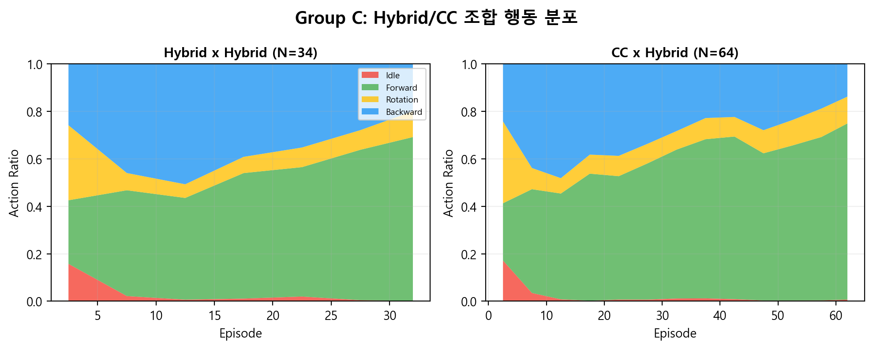
[그림 12] Group C 행동 분포

3.3.3 승률 및 페이즈
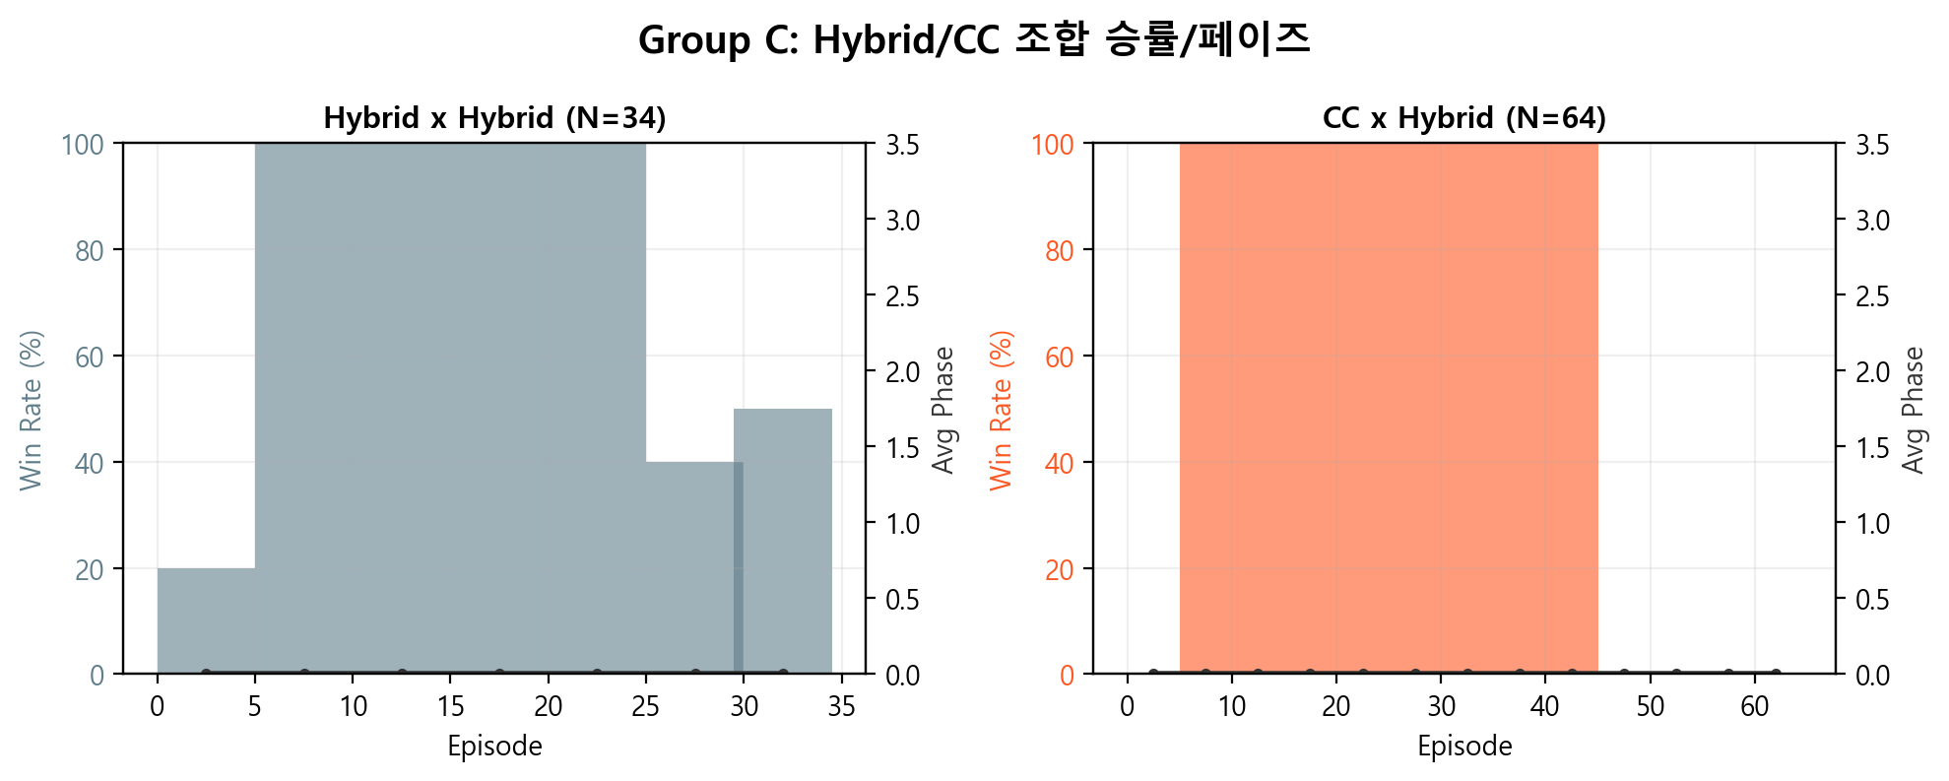
[그림 13] Group C 승률 및 페이즈 도달

3.3.4 지속시간 및 딜량
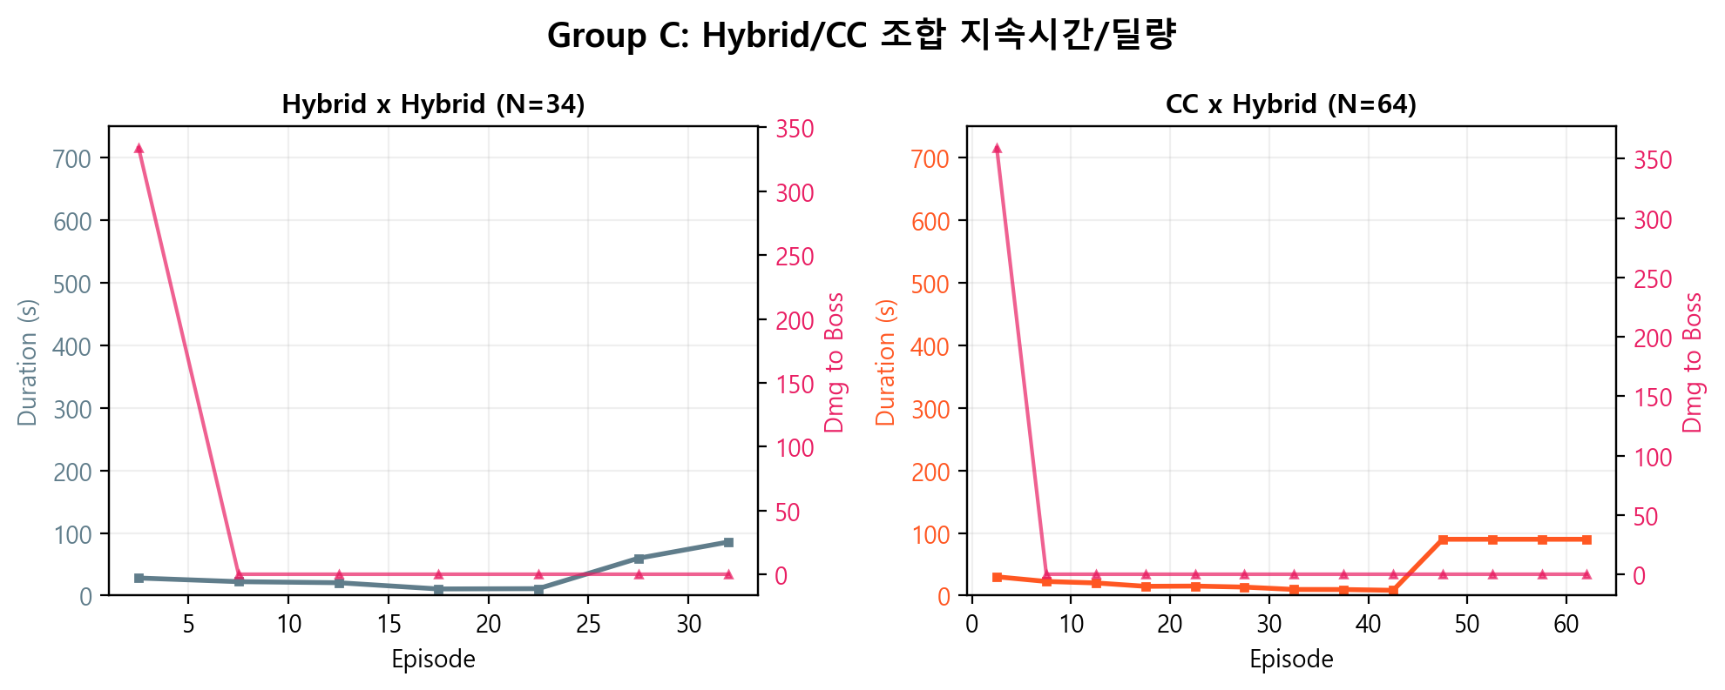
[그림 14] Group C 에피소드 지속시간 및 보스 피해량
표 4. Group C 최종 수렴 수치
매치업 | N | Idle | Fwd | Back | WR | Phase | Dur(s) | DmgBoss
Hybrid x Hybrid | 34 | 3.3% | 50.0% | 35.4% | 74% | 0.0 | 32 | 49
CC x Hybrid | 64 | 2.2% | 57.0% | 29.8% | 62% | 0.0 | 38 | 28

3.4 전체 9종 매치업 종합 비교
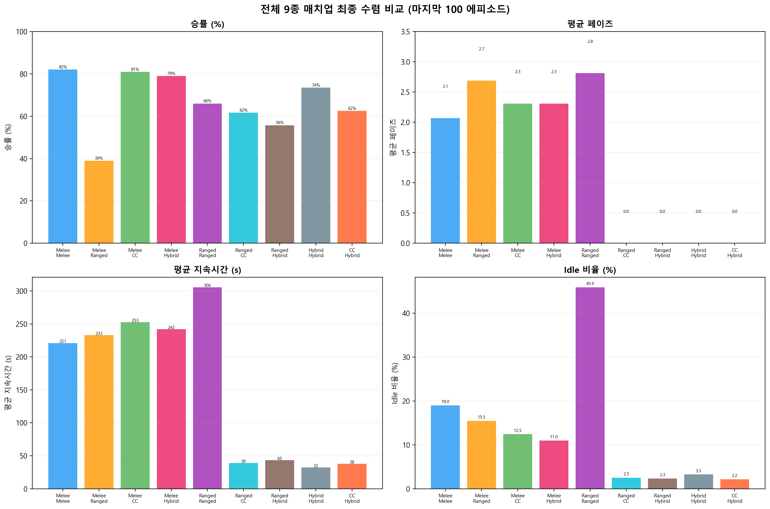
[그림 15] 전체 9종 매치업 최종 수렴 비교
표 5. 전체 매치업 최종 수렴 종합
매치업 | N | Idle | Fwd | Back | WR | Phase | Dur(s) | DmgBoss
Melee x Melee | 1031 | 19.0% | 14.3% | 31.0% | 82% | 2.1 | 221 | 3969
Melee x Ranged | 1066 | 15.5% | 7.7% | 47.1% | 39% | 2.7 | 233 | 5192
Melee x CC | 1044 | 12.5% | 36.2% | 35.2% | 81% | 2.3 | 253 | 4206
Melee x Hybrid | 1022 | 11.0% | 34.9% | 39.2% | 79% | 2.3 | 242 | 4161
Ranged x Ranged | 192 | 45.9% | 16.3% | 14.3% | 66% | 2.8 | 306 | 3780
Ranged x CC | 60 | 2.5% | 53.6% | 32.5% | 62% | 0.0 | 39 | 59
Ranged x Hybrid | 61 | 2.3% | 57.1% | 29.1% | 56% | 0.0 | 43 | 27
Hybrid x Hybrid | 34 | 3.3% | 50.0% | 35.4% | 74% | 0.0 | 32 | 49
CC x Hybrid | 64 | 2.2% | 57.0% | 29.8% | 62% | 0.0 | 38 | 28

4. 분석 및 논의

4.1 아키타입별 적응 전략
보스 AI는 상대 조합에 따라 뚜렷이 다른 행동 패턴을 학습하였다. 근거리 조합에서는 적극적 전진과 빠른 교전 종결을, 원거리 조합에서는 높은 후퇴 비율과 장기전을 선택한다. Hybrid 포함 매치업에서는 가변 교전 거리에 대응하는 중간적 패턴이 나타난다.

4.2 그룹별 데이터량 차이의 영향
Group A(1000+ ep)는 학습 곡선의 단계별 변화와 오버피팅/회복 과정이 명확히 관찰되는 반면, Group B/C(30~200 ep)는 경향성만 확인 가능하다. 향후 Group B/C 매치업에 대한 추가 학습을 통해 전체 매치업에 걸친 균형 잡힌 분석이 필요하다.

4.3 오버피팅 현상 및 대응
Melee x CC 중반 오버피팅(Idle 18%↑)은 stepPenalty 점진 상향(0.0001→0.0003)으로, Melee x Hybrid 후반 진동은 자연 수렴으로 해소되었다.

4.4 승률 해석의 주의점
BT 봇 기반 환경에서 플레이어는 회피(dodge) 기능이 없어 승률이 높게 나타난다. 학습 평가의 핵심은 승률이 아닌 행동 분포, 거리 패턴, 페이즈 도달률이다. 실 플레이어 전환 시 HP 하향으로 회피 기반 생존 구조를 적용할 예정이다.

5. 결론 및 향후 과제
Unity ML-Agents PPO와 3단계 커리큘럼 학습을 통해 보스 AI가 9종 플레이어 조합에 대해 적응적 포지셔닝 전략을 자율적으로 학습할 수 있음을 확인하였다. 커리큘럼(Touch → Engage → Combat)은 백지 학습 대비 안정적이고 빠른 수렴을 가능하게 하였으며, 아키타입별 차별화된 행동 패턴이 명확히 관찰되었다.
향후 과제:
1. 실 플레이어 컨트롤 환경 전환 후 밸런스 재검증
2. 보스 스킬 시전 타이밍 학습 통합 (현재 AutoCast)
3. 다수 보스 패턴의 범용 모델 통합 탐색
4. Self-Play 기반 플레이어-보스 공동 학습

부록: PPO 하이퍼파라미터
Parameter | Value
Algorithm | PPO
Batch Size | 1,024
Buffer Size | 10,240
Learning Rate | 3e-4 (linear decay)
Hidden Units | 256
Num Layers | 3
Gamma | 0.995
Lambda | 0.95
Num Epoch | 3
Max Steps | 40,000,000

